월드맵 행동 공통적 사항들

* 일반 이슈
* 기획 의도
  1. 플레이어가 평상시에 돈을 벌 때 쓴다.
  2. 플레이어가 평상시 할 수 있는 최소한의 컨텐츠를 제공한다.
* 정책

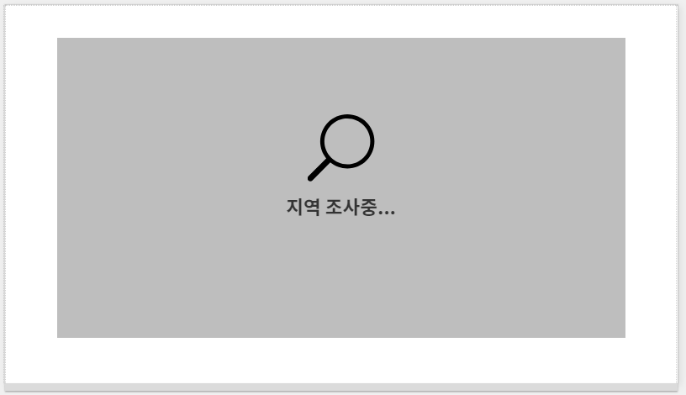

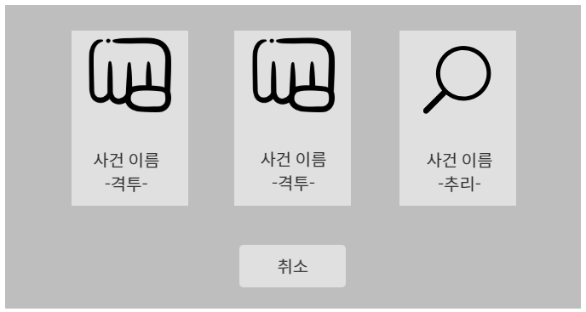

1. 일반 이슈 출현 조건: 조사 버튼을 누르면 로딩창이 출력된 뒤, 3개의 선택지가 제공되고 그중 하나를 선택하여 도전한다.
2. 조사 버튼을 눌러 행동력을 소모하여 위와 같은 리스트를 띄울 수 있다.
3. 원하지 않을 경우 취소 버튼을 터치하여 월드맵으로 돌아갈 수 있다.

* 예외처리

1. 취소 버튼을 눌러 월드맵으로 돌아갈 시 소모되었던 행동력은 반환되지 않는다.
2. 취소했다가 다시 조사를 할 경우 일반 이슈 리스트가 변경된다.

* 긴급 이슈
* 기획 의도

1. 플레이어의 조바심 유도(타임어택을 당한다는 느낌)
2. 난이도 높은 파밍(하이리스크 하이 리턴)
3. 단조로운 플레이 자제(사건만 졸졸 따라다니는 플레이 자제)
4. 더 빠른 메인 스토리 해금(단서 토큰 드랍확률 증가)

* 정책
* 긴급 이슈 출현 조건: 조사 버튼 클릭 시 랜덤 확률로 발생
* 발생확률

1) 매 4턴이 시작할 때: 20%확률로 출현

2)조사 버튼 클릭 시 n% 확률로 출현

- 예외 처리

1} 2초과로 발생하지 않음.

2) 같은 지역에 중복으로 발생하지 않음.

3) 봉쇄된 구역에 나오지 않는다.

4) 조사 버튼을 눌러 출현할 확률은 매 턴 첫번째 버튼을 눌렀을 때만 적용된다. 이를 취소하면 그 다음 조사버튼을 눌렀을 때는 절대 출현하지 않는다.

* 보상

기획의도에 따라 일반 이슈에 따라 더 보상 지급

1. 확정 보상: 돈, 치안 수치 초기화, 단서 토큰(1~3)
2. 랜덤 보상: 소모품 아이템. 조력자 명함

* 예외 처리

1. 조력자 명함: 중복 획득 시 n값의 돈을 획득
2. 소모품 아이템: 해당 아이템 최대 보유 시, 아이템 획득 불가능.

* 치안 수치
* 정책

1. 매 플레이어 턴이 시작할 때 긴급 이슈가 있다면 해당 지역 치안 수치가 떨어짐
2. 치안 수치는 5칸이 존재한다. 만약 이 치안 수치가 게이지가 5칸이 차는 순간(5 이상), 해당지역에 폭동이 터지고 봉쇄 상태에 들어간다.
3. 봉쇄 상태에 들어갈 시 해당 지역에 있던 긴급 이슈는 자동으로 사라진다.
4. 긴급 이슈를 해결하면 치안 수치가 0으로 초기화 된다.

* 예외 처리

1. 치안 수치는 5를 넘을 수 없다.

* 봉쇄
* 정책

1. 치안 수치가 5이상 될 경우 해당 지역이 봉쇄 단위가 된다.
2. 봉쇄가 된 지역은 ‘봉쇄 해체’, ‘이동’, ‘대기’, ‘아이템 사용’을 제외하면 모든 행동이 비활성화 된다.
3. 봉쇄당한 곳이 5곳이 되는 즉시 플레이어는 게임오버 된다.
4. 봉쇄가 당한 곳이라도 지나가거나, 대기할 수 있다.
5. 대치동이 봉쇄될 경우 상점(일반, 특수 모두) 또한 사용할 수 없다.

예외처리

* 대치동이 봉쇄되었다가 다시 원상 복구될 경우 상점을 정상적으로 이용할 수 있다.
* 특수 상점의 오픈 주기는 봉쇄 유무와 상관없이 매 4턴마다 열린다.
* 봉쇄 해체 이슈
* 기획의도

1. 해당 지역이 봉쇄당한 경우 모든 기능이 마비되기 때문에 이를 재기할 기회를 주는 것이 목적
2. 봉쇄가 늘어나면 게임 오버로 이어지기 때문에 이에 대해 마지막 대처할 수 있는 기회를 제공
3. 플레이어의 플레이 타임 연장(사건 지역이 봉쇄된다면 이를 해결하는 과정 역시 플레이 타임에 포함됨)

* 정책

1. 봉쇄당할 시 봉쇄 해체를 이슈가 활성화된다.

* 보상

1. 확정 보상: 돈, 해당 지역 봉쇄가 해체되며 치안 수치 역시 초기화 된다. 단서 토큰(2~4)
2. 랜덤 보상: 소모품 아이템. 조력자 명함

* 예외 처리

1. 조력자 명함: 중복 획득 시 n값의 돈을 획득
2. 소모품 아이템: 해당 아이템 최대 보유 시, 아이템 획득 불가능.

* 사건
* 기획의도

1. 메인 스토리 역할
2. 플레이어에게 방향성 제시

* 정책

활성화 조건

* 각 사건은 n개의 단서 토큰이 모이면 해금된다.
* 이후 지시한 방향으로 가면 사건을 실행할 수 있다.
* 지시한 방향으로 이동 시 해당 사건은 자동으로 발동된다.
* 해당 사건을 클리어할 시 다음 사건으로 연계시켜준다.
* 사건이 발생한 지역으로 이동하면 자동으로 사건을 조사하고 사건 발생 지역으로 이동하지 않을 경우 플레이어는 자유롭게 이동할 수 있다.

예외처리

* 이전 사건이 해결되지 않으면 단서 토큰이 충족되더라도 해금되지 않는다. 즉, 무조건 순차적으로 클리어 해야 한다.
* 아이콘 겹침 정책

1. 지역 타일 왼쪽 상단에 사건 아이콘, 오른쪽 상단에 긴급 이슈 마크가 출력된다.
2. 봉쇄 아이콘은 가운데 출력된다. 시스템상 봉쇄당할 시 해당 지역에 사건, 이슈 가 모두 비활성화
3. 치안이 떨어질 때 마다 지역 타일 하단에 시위대 아이콘이 생성된다.

* AI 대화에 관한 룰

기획 의도

* 1. AI 행동으로